

Instituto Tecnológico de Acapulco

Ingeniería en Sistemas Computacionales

**3.3.1 Traslación ( 3D )**

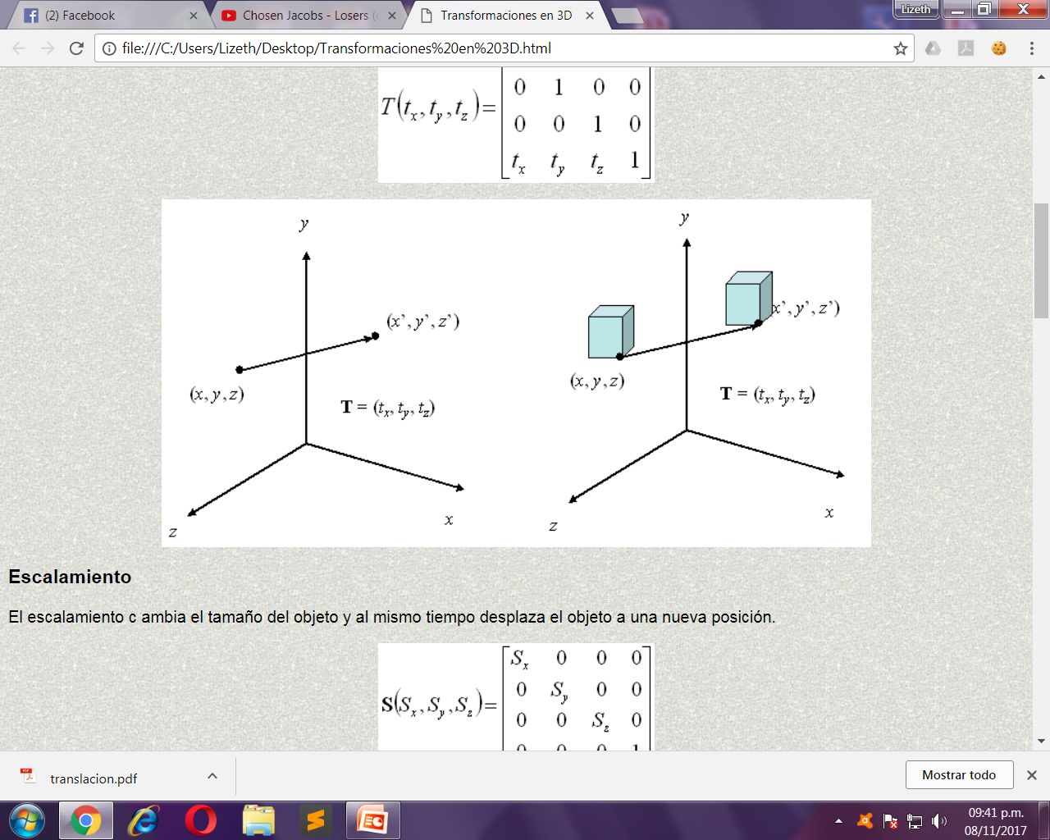

# Traslación en 3D

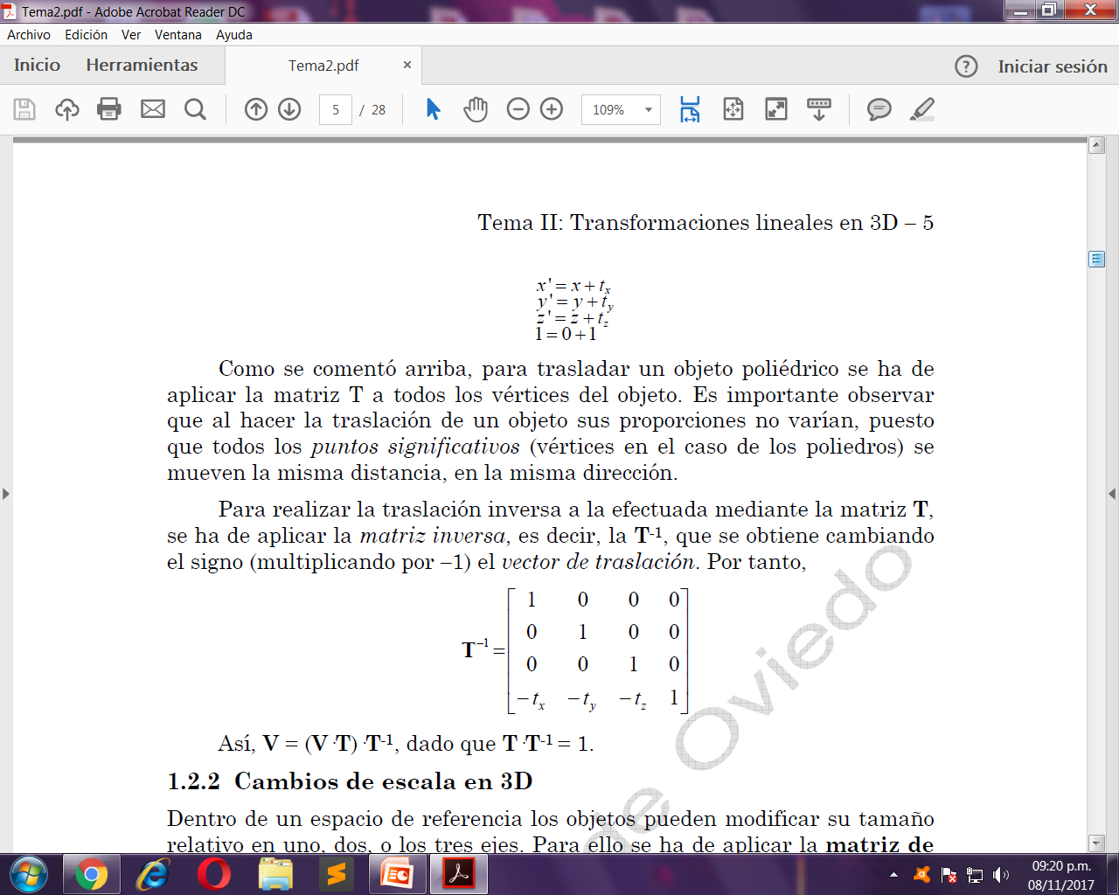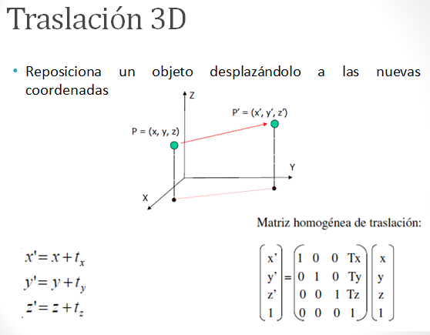La traslación de un objeto consiste en moverlo cierta distancia, en una dirección determinada, es decir, re posiciona un objeto desplazándolo a las nuevas coordenadas. La translación 3D implica el desplazamiento de un poliedro en puntos x, y, z, donde cada punto P=(x, y, z) es trasladado tx unidades en el eje X, ty unidades en el eje Y y tz unidades en el eje Z, de esta forma , las coordenadas del nuevo punto p’= (x’, y’, z’) se obtiene como:

Sea t=(tx, ty, tz) el vector de distancias, y T(t) la matriz de translación, en coordenadas homogéneas la translación de un punto p en 3D se puede expresar como el producto matricial.

P’=p • T(t), es decir:

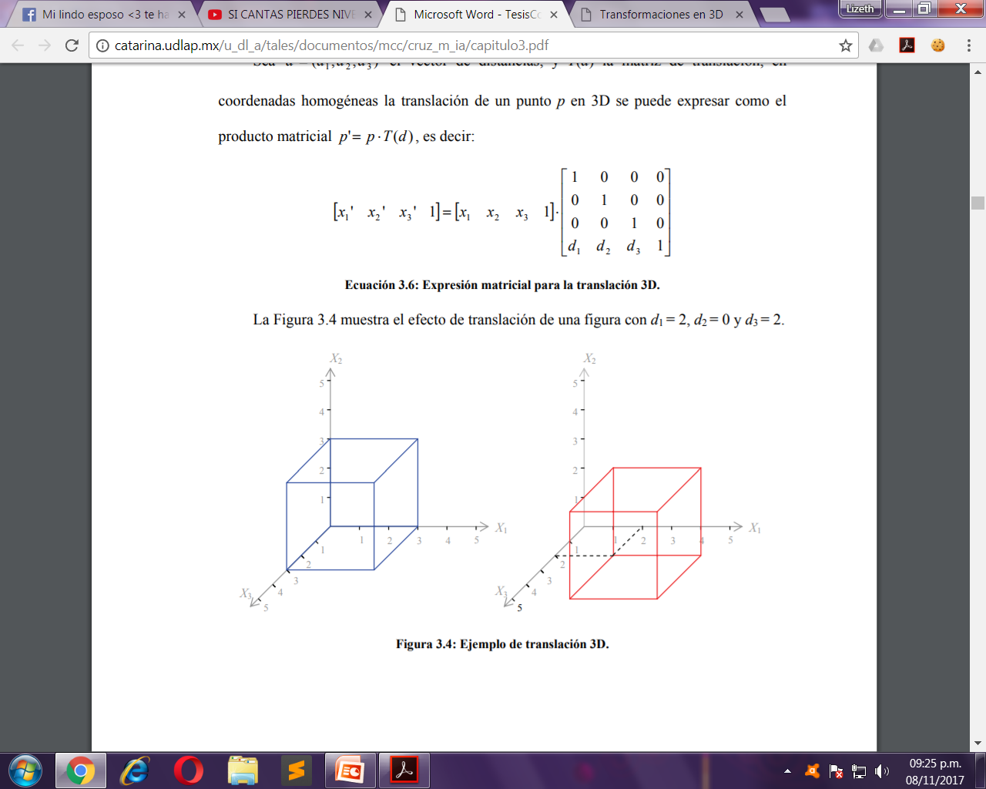

Ejemplo:

* La Figura 3.4 muestra el efecto de translación de una figura con tx=2, ty= 2 y tz=0.

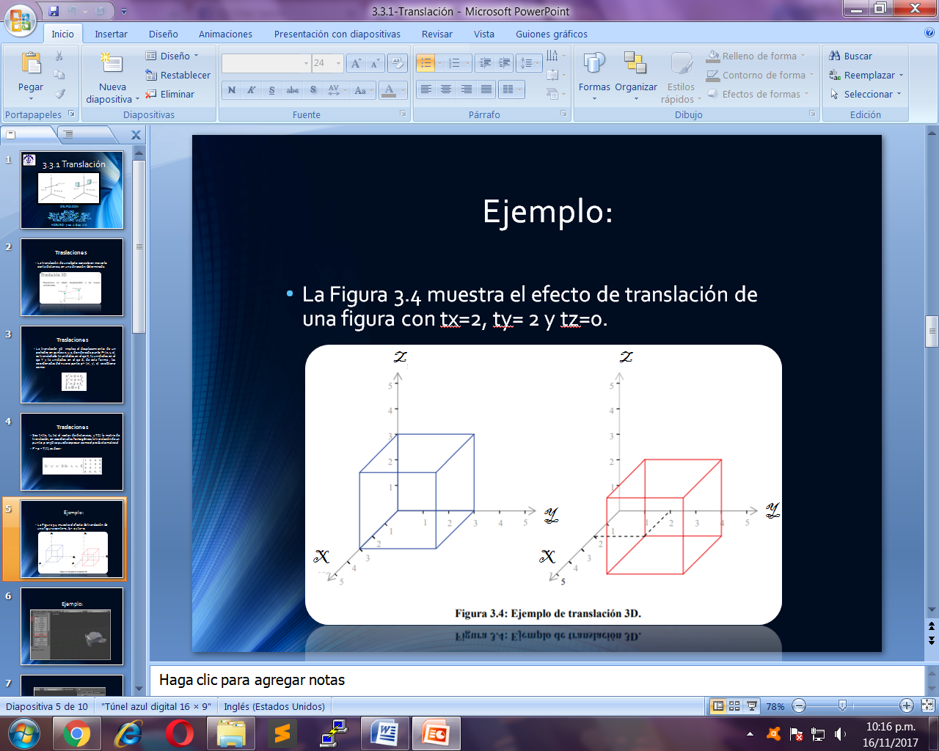

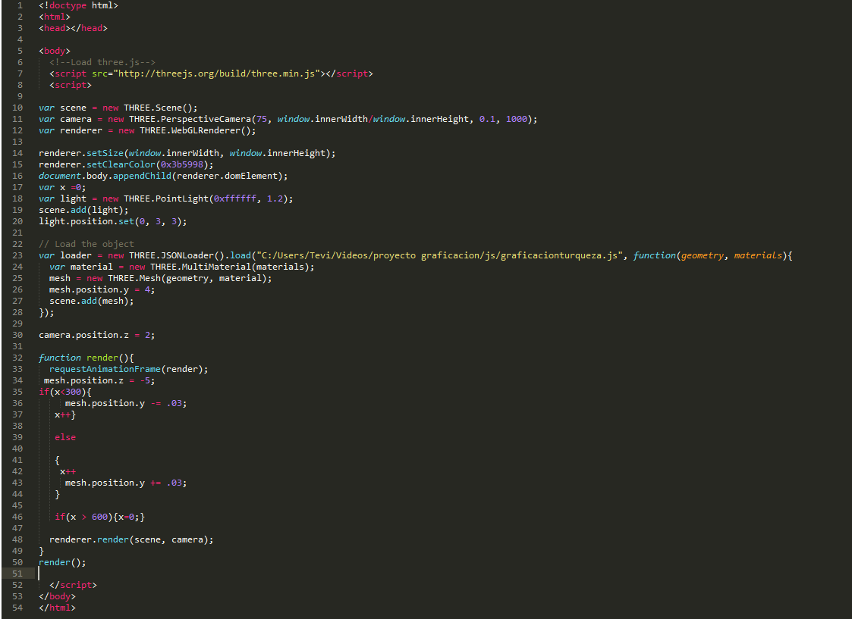Utilizando blender podemos aplicar la translación en código para ver efectos más visuales de cómo es que funciona la translación.

